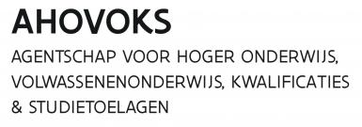 | AANVRAAGFORMULIER BEROEPSKWALIFICATIE

Via dit formulier willen we alle aanvragen tot het opstellen van een beroepskwalificatie structureel verzamelen. U kan één formulier invullen per gewenst beroepskwalificatiedossier.

NAAM:

FUNCTIE:

ORGANISATIE:

STRAAT: NUMMER: BUS:

POSTCODE: GEMEENTE:

TELEFOON:

EMAILADRES:

MOGELIJKE TITEL VAN HET BEROEPSKWALIFICATIEDOSSIER

MOTIVERING (maximaal 10 lijnen)

Voeg eventuele relevante documenten toe aan uw aanvraag.

